中國文化大學109年度教育部高教深耕計畫
計畫成果紀錄表

計畫  名稱 | 高等教育深耕計畫_B4強化學院跨領域特色教學  B4-7-1社會科學教育國際視野、產學結合與社會關懷(經濟系)
計畫  內容 | 推動業界人士到校協同教學或經驗分享與傳承，透過產學合作創新教學模式，結合業界人士的經驗與視野，提供學生機會驗證學理的價值，並能在出校園前便了解社會與產業的現況，增強出社會後的調適能力。
主題 | 邦交國之旅之如何成為一名旅遊型Youtuber
內容 | 主辦單位：經濟學系  活動日期：109年10月12日下午3點至5點  活動地點：大恩103教室  主 講 者：吳宇堯 先生(融融歷險記_Youtuber)  參與人數：81人  內 容：  - 為什麼成為Youtuber  - 旅遊型Youtuber創作者  - 如何跟政府單位跑贊助  - 贊助的難處  - 啟動邦交國計畫  - 邦交國計畫  - 目前17個邦交國狀況  - 亞太地區  - 拉丁美洲  - 非洲地區  - 歐洲地區  - 你的夢想  - Youtuber的成本  - Youtuber的夢想  - Youtuber的贊助  - 決定自己出來闖  執行成效：  - 期許同學能了解Youtuber創作者工作。  - 期許同學能如何找尋贊助廠商。  - 期許同學能把握自己的夢想。

活動  照片 | 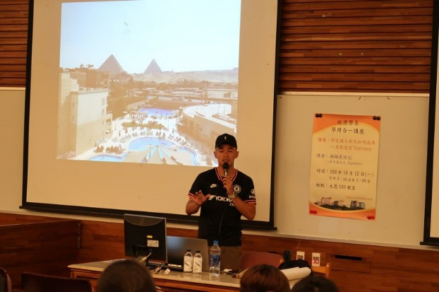 | 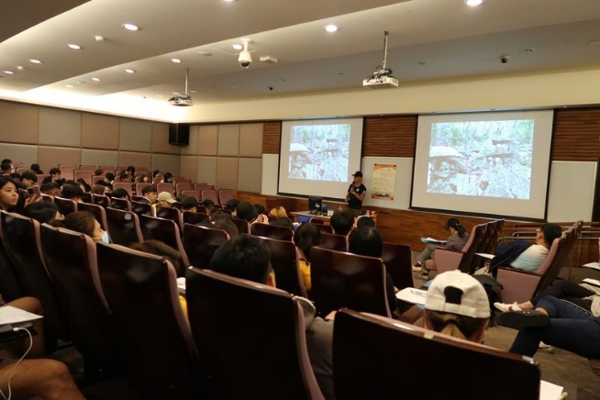
 | 照片說明：講者演講情形。 | 照片說明：學生聽講演講情形。
 | 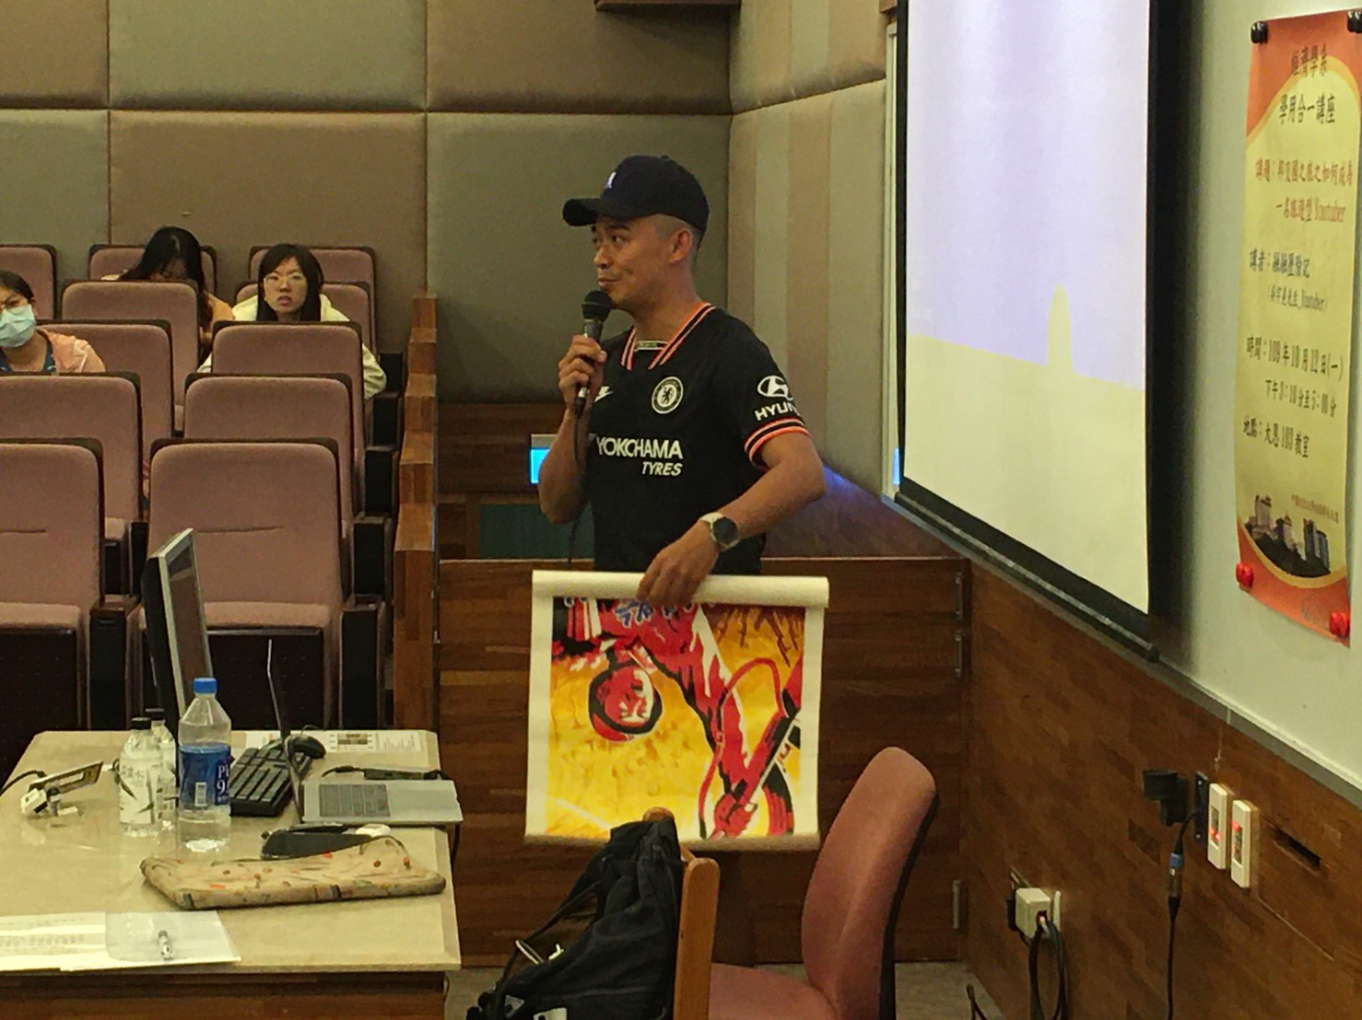 | 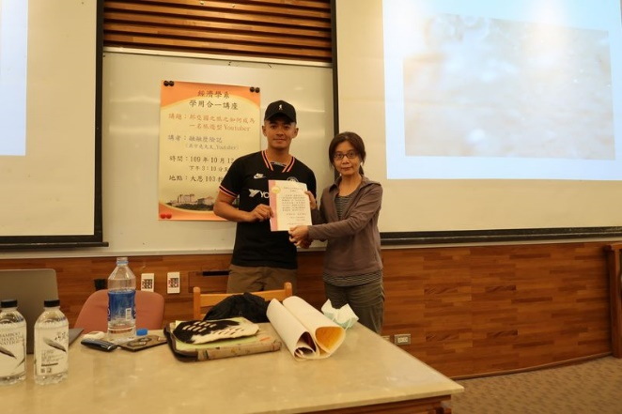
 | 照片說明：講者演講情形。 | 照片說明：頒發感謝狀。

109年度高等教育深耕計畫_產學結合 簽到表
主辦單位：經濟學系
演講講題：邦交國之旅之如何成為一名旅遊型Youtuber
活動日期：109年10月12日下午3點至5點
活動地點：大恩103教室
參與人數：81人
109年10月12日 專題講座
人員代號 | 姓名 | 聘任系所 | 職稱 | 報到時間
A7218985 | 王子源 | 經濟系 3A | 學生 | 2020/10/12 下午 03:11:04
A7218802 | 王秉義 | 經濟系 3B | 學生 | 2020/10/12 下午 03:07:24
A7206430 | 王峙荀 | 經濟系 3A | 學生 | 2020/10/12 下午 03:07:27
A7245451 | 王彥翰 | 經濟系 3A | 學生 | 2020/10/12 下午 03:05:23
A7206448 | 王郁傑 | 經濟系 3B | 學生 | 2020/10/12 下午 03:13:33
A7245770 | 朱俊維 | 經濟系 3A | 學生 | 2020/10/12 下午 03:19:10
A7245842 | 吳忻承 | 經濟系 3B | 學生 | 2020/10/12 下午 03:13:01
A7219108 | 吳冠逸 | 經濟系 3A | 學生 | 2020/10/12 下午 03:10:52
A7245826 | 吳威翰 | 經濟系 3B | 學生 | 2020/10/12 下午 03:11:08
A7245559 | 吳靜怡 | 經濟系 3A | 學生 | 2020/10/12 下午 03:36:07
A7245630 | 吳鴻宇 | 經濟系 3A | 學生 | 2020/10/12 下午 03:07:35
A7218951 | 李其峰 | 經濟系 3A | 學生 | 2020/10/12 下午 03:35:08
A7218811 | 李承煬 | 經濟系 3B | 學生 | 2020/10/12 下午 03:13:06
A7219001 | 李囿賢 | 經濟系 3B | 學生 | 2020/10/12 下午 03:13:14
A7206391 | 李惠瑄 | 經濟系 3A | 學生 | 2020/10/12 下午 03:11:54
A7218900 | 李豪軒 | 經濟系 3A | 學生 | 2020/10/12 下午 03:06:15
A7245931 | 李璟綸 | 經濟系 3A | 學生 | 2020/10/12 下午 03:14:11
A6253418 | 辛家緯 | 財金組 4B | 學生 | 2020/10/12 下午 03:11:19
A7218926 | 周心惠 | 經濟系 3B | 學生 | 2020/10/12 下午 03:07:20
A7245834 | 周尚謀 | 經濟系 3A | 學生 | 2020/10/12 下午 03:06:07
A7245486 | 周冠汎 | 經濟系 3B | 學生 | 2020/10/12 下午 03:12:06
A7245583 | 林伯謙 | 經濟系 3B | 學生 | 2020/10/12 下午 03:13:29
A7218764 | 林佩穎 | 經濟系 3B | 學生 | 2020/10/12 下午 03:10:45
A9100604 | 林哲瑋 | 經濟碩 1 | 學生 | 2020/10/12 下午 03:04:54
A7245591 | 林裕城 | 經濟系 3A | 學生 | 2020/10/12 下午 03:12:31
A7219060 | 林遠輝 | 經濟系 3A | 學生 | 2020/10/12 下午 03:05:49
A7206405 | 邱念婷 | 經濟系 3B | 學生 | 2020/10/12 下午 03:10:36
A7206375 | 邱敏琇 | 經濟系 3A | 學生 | 2020/10/12 下午 03:07:39
A7232953 | 金一 | 經濟系 3B | 學生 | 2020/10/12 下午 03:13:11
A7245788 | 侯喻維 | 經濟系 3B | 學生 | 2020/10/12 下午 03:35:32
A7218942 | 施俊廷 | 經濟系 3A | 學生 | 2020/10/12 下午 03:12:28
A7218632 | 柯承瀚 | 經濟系 3A | 學生 | 2020/10/12 下午 03:36:26
A7245605 | 柯冠宇 | 經濟系 3B | 學生 | 2020/10/12 下午 05:32:40
A7218781 | 唐澤洋 | 經濟系 3A | 學生 | 2020/10/12 下午 03:06:11
A7218667 | 夏品群 | 經濟系 3A | 學生 | 2020/10/12 下午 03:12:12
A7245796 | 徐翊庭 | 經濟系 3A | 學生 | 2020/10/12 下午 03:06:33
A8403212 | 袁子超 | 經濟系 3B | 學生 | 2020/10/12 下午 03:12:57
A7245885 | 高健紘 | 經濟系 3B | 學生 | 2020/10/12 下午 03:13:25
A7219086 | 張芳慈 | 經濟系 3B | 學生 | 2020/10/12 下午 03:13:44
A7245648 | 張淑媛 | 經濟系 3B | 學生 | 2020/10/12 下午 03:10:42
9501118 | 張瑞雲 | 社會科學院－經濟系 | 教授 | 2020/10/12 下午 03:19:35
A7245893 | 梁喻翔 | 經濟系 3A | 學生 | 2020/10/12 下午 03:06:58
A7245621 | 許卉潔 | 經濟系 3B | 學生 | 2020/10/12 下午 03:10:56
A7236428 | 許采蘋 | 經濟系 3A | 學生 | 2020/10/12 下午 03:12:36
A7200253 | 許珮珮 | 經濟系 3A | 學生 | 2020/10/12 下午 03:11:35
A8403239 | 許琬琪 | 經濟系 3A | 學生 | 2020/10/12 下午 03:12:01
A9100612 | 許瓊文 | 經濟碩 1 | 學生 | 2020/10/12 下午 03:05:03
A7245907 | 陳可婷 | 經濟系 3B | 學生 | 2020/10/12 下午 03:11:10
A7245761 | 陳可馨 | 經濟系 3B | 學生 | 2020/10/12 下午 03:16:03
A7245851 | 陳易臻 | 經濟系 3A | 學生 | 2020/10/12 下午 03:05:42
A7219124 | 陳芝廷 | 經濟系 3B | 學生 | 2020/10/12 下午 03:07:17
A7218861 | 陳俊燁 | 經濟系 3A | 學生 | 2020/10/12 下午 03:12:49
A7245656 | 陳威任 | 經濟系 3A | 學生 | 2020/10/12 下午 03:07:06
A7218870 | 陳若綺 | 經濟系 3A | 學生 | 2020/10/12 下午 03:10:49
A7245575 | 陳瑩庭 | 經濟系 3A | 學生 | 2020/10/12 下午 03:11:57
A5402657 | 曾于軒 | 經濟系 4A | 學生 | 2020/10/12 下午 03:35:55
A7219035 | 曾語萱 | 經濟系 3A | 學生 | 2020/10/12 下午 03:05:58
A7245460 | 黃世鈞 | 經濟系 3B | 學生 | 2020/10/12 下午 03:17:04
A7218845 | 黃冠綸 | 經濟系 3B | 學生 | 2020/10/12 下午 03:16:53
A7219027 | 黃郁涵 | 經濟系 3A | 學生 | 2020/10/12 下午 03:11:51
A8403204 | 黃譯賢 | 經濟系 3A | 學生 | 2020/10/12 下午 03:06:39
A9104235 | 葉致源 | 經濟碩 1 | 學生 | 2020/10/12 下午 03:05:07
A7218896 | 詹婷珺 | 經濟系 3B | 學生 | 2020/10/12 下午 03:13:51
A7206413 | 賈子霆 | 經濟系 3A | 學生 | 2020/10/12 下午 03:07:32
A7218799 | 鄔念杰 | 經濟系 2A | 學生 | 2020/10/12 下午 03:12:52
A7219051 | 褚冠勳 | 經濟系 3B | 學生 | 2020/10/12 下午 03:12:17
A7245711 | 趙鴻瑜 | 經濟系 3A | 學生 | 2020/10/12 下午 03:12:41
A7219019 | 劉倩 | 經濟系 3B | 學生 | 2020/10/12 下午 03:10:40
A7245443 | 鄭 懿 | 經濟系 3B | 學生 | 2020/10/12 下午 03:11:13
A7218748 | 鄭佳穎 | 經濟系 3A | 學生 | 2020/10/12 下午 03:11:46
A7218969 | 盧宥辰 | 經濟系 3B | 學生 | 2020/10/12 下午 03:13:09
A7218993 | 賴鈺琳 | 經濟系 3A | 學生 | 2020/10/12 下午 03:05:40
A7206383 | 謝佩璇 | 經濟系 3B | 學生 | 2020/10/12 下午 03:16:41
A7218721 | 謝宜倫 | 經濟系 3B | 學生 | 2020/10/12 下午 03:07:11
A7245753 | 鍾明潔 | 經濟系 3A | 學生 | 2020/10/12 下午 03:06:28
A7218641 | 鍾秉宏 | 經濟系 3B | 學生 | 2020/10/12 下午 03:13:16
A7218756 | 簡呈穎 | 經濟系 3A | 學生 | 2020/10/12 下午 03:07:46
A7218888 | 顏似真 | 經濟系 3B | 學生 | 2020/10/12 下午 03:10:59
A7245672 | 羅冠霖 | 經濟系 3A | 學生 | 2020/10/12 下午 03:12:25
A7218772 | 顧綺 | 經濟系 3B | 學生 | 2020/10/12 下午 03:11:40
A7218837 | 涂詩瑋 | 經濟系 3A | 學生 | 2020/10/12 下午 03:10:31

